

Штаб
МО ВВПОД «ЮНАРМИЯ»
Кайбицкий муниципальный район
Республики Татарстан
422330 Кайбицкий район
село Большие Кайбицы
ул. Ш. Галиева д.12
тел.8(84370)21187
эл. почта:junajaarmija@rambler.ru

Еженедельный отчет МО ВВПОД «Юнармия»
Кайбицкого муниципального района за период с 15-21.01.24.

1.Количество участников движения: 322.
2.Количество принятых юнармейцев: 0.
3.Проведенные за неделю мероприятия: 12

- МО ВВПОД «Юнармия» и газета «Кайбицкие зори».
- 18.01.24. Юнармейцы –волонтеры.
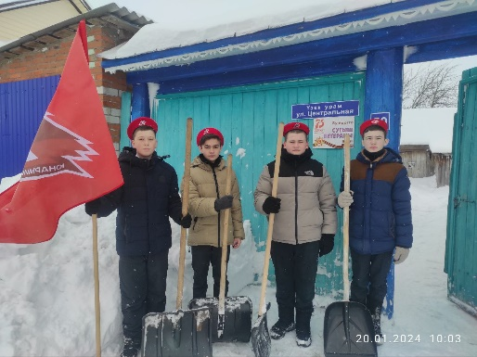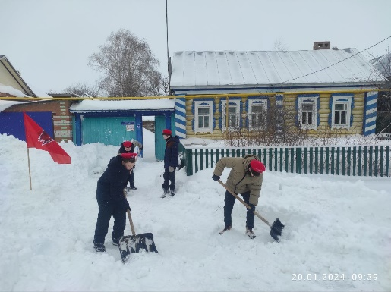
1.https://t.me/yunarmiya_kaibych_rt/3918 - Отряд имени М.Джалиля. «Старочечкабская ООШ»
2.https://t.me/yunarmiya_kaibych_rt/3923 - отряд имени Г.Тутаева. “Федоровская СОШ”
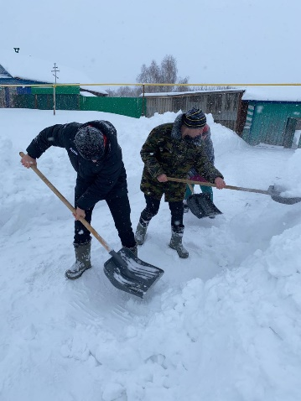
- 22.01.24. Экскурсия в Парк Победы. "Я помню, я горжусь!". Отряд имени Семена Рыбакова.
https://vk.com/video-190860630_456239139?list=8f1326d2e29640ceb2
- "Ожерелье Татарстана". Отряд имени М.Кузьмина. "Старотябердинская СОШ"
https://cloud.mail.ru/stock/hQMeks86Mh3aHm7kAQj1sm98
План
основных мероприятий МО ВВПОД «Юнармия» Кайбицкого муниципального района РТ
с 22-28.01.24. ОО
№ | Время (Дата) | Мероприятие | Место | Кол-во | Ответственные
 | 15.01-15.04.2024 | VI Республиканский конкурс творческих  работ «Дорога БЕЗ опасности» | ГБУ ДО «РЦВР»  МБУДО «Центр детского творчества  «Танкодром» | 322 | ГБУ ДО «РЦВР»  МБУДО «Центр детского творчества  «Танкодром» Советского района  г. Казани
 | 15.01 -  22.02.2024 | Республиканский конкурс  развивающих игр и  дидактических пособий  «Обучаемся играя» | ГБУ ДО «РЦВР» | 322 | ГБУ ДО «РЦВР»  МБУ ДО «Дом  детского творчества»  муниципального  образования  «Лениногорский МР»  РТ
 | 22.01. | Политинформация. День войск авиации противовоздушной обороны РФ.  приказом главнокомандующего Войсками ПВО от 25.10.1996 г.  Значение: приурочен к формированию 22.01.1942 г. первого истребительного корпуса авиации ПВО (приказ НКО СССР № 056) | Во всех отрядах МО ВВПОД «Юнармия»  Telegram  VK | 35 | Штаб МО ВВПОД «Юнармия»  Командиры  Юнкоры
 | 23.01. | Урок Мужества: День рождения пионера – героя отряда имени Героя Советского Союза М.К. Кузьмина - Савичева Татьяна. (23.01.1930.) | Координатор отряда имени Героя Советского Союза М.К. Кузьмина.  Командиры  юнкоры | 322 | Штаб МО ВВПОД «Юнармия»  Командиры  Юнкоры
 | 23-23-01,02. | Участие в месячнике военно – патриотической и оборонно – массовой работы по плану штаба МО ВВПОД «Юнармия» | Во всех отрядах МО ВВПОД «Юнармия»  Telegram  VK | По желанию | Штаб МО ВВПОД «Юнармия»  Командиры  Юнкоры
 | 25.01. | Исторический обзор: Отмечается день создания ДОССАФ. | Во всех отрядах МО ВВПОД «Юнармия»  Telegram  VK | 322 | Штаб МО ВВПОД «Юнармия»  Командиры  Юнкоры
 | 25.01. | Памятная дата: Татьянин день. (Указ Президента Российской Федерации «О Дне российского студенчества» № 7 от 25 января 2005 года) | Во всех отрядах МО ВВПОД «Юнармия»  Telegram  VK | 322 | Штаб МО ВВПОД «Юнармия»  Координаторы  Командиры  Юнкоры
 | 27.01. | День воинской славы России. Снятие блокады Ленинграда (1944). Отмечается в соответствии с Федеральным законом от 13.03.1995 г. № 32-ФЗ «О днях воинской славы (победных днях) России». | Во всех отрядах МО ВВПОД «Юнармия»  Telegram  VK | 15 | Штаб МО ВВПОД «Юнармия»  Координаторы  Командиры  Юнкоры
 | 27.01. | Политинформация. Памятная дата: Советские войска освободили узников фашистского концлагеря в Освенциме. (27.01.1945) | Во всех отрядах МО ВВПОД «Юнармия»  Telegram  VK | 322 | Штаб МО ВВПОД «Юнармия»  Координаторы  Командиры  Юнкоры
 | В течение месяца | Акция: Покорми птиц зимой. | Во всех отрядах МО ВВПОД «Юнармия»  Telegram  VK |  | Во всех отрядах МО ВВПОД «Юнармия»
 | 27.01. | Организация урока презентации по интерактивной викторине «Непобедимый город», приуроченной ко Дню воинской славы - Дню полного освобождения города Ленинграда от фашистской блокады. | Во всех отрядах МО ВВПОД «Юнармия»  Telegram  VK |  | Штаб МО ВВПОД «Юнармия»  Координаторы  Командиры  Юнкоры  Учителя ОБЖ и истории
 | 27.01. | Информационный час: День памяти жертв Холокоста. | Во всех отрядах МО ВВПОД «Юнармия»  Telegram  VK |  | Штаб МО ВВПОД «Юнармия»  Во всех отрядах МО ВВПОД «Юнармия»

Начальник штаба МО ВВПОД «Юнармия» Р.Д. Насибуллина.

